平成30年度第2学年2学期数学中間テスト問題
2年（ ）番 氏名（ ）
答えはすべて解答用紙にわかりやすく記入すること。

１ 下のグラフは、ある年の山陽新幹線の岡山―広島間の運行表です。この表を見て、次の問いに答えなさい。
(1) この運行表のことを何といいますか。
次のア～エより選び記号で答えなさい。
ア ダイヤモンド イ ダイヤグラフ
ウ ダイヤグラム エ ダイワハウス
(2) のぞみ51号が広島から岡山に着く
のは何時何分ですか。
(3) 岡山－広島間でこだま24号は、福山
駅で何分停車しますか。
(4) のぞみ7号は、広島から岡山に行く
までに下りの新幹線と何回すれ違いま
すか。
(5) 後から来た新幹線に途中で追い越される新幹線はどれですか。
(6) 最も早い新幹線はどれですか。

２ 次の文の①～⑬にあてはまる適当な語句や式などを，下のア～より選び，記号で答えなさい。
ｙがｘについての１次式で表されるとき，ｙはｘの（ ① ）であるといい，一般にｙ＝ａｘ＋ｂ という式で表される。ｙ＝ａｘ＋ｂのグラフは傾き（ ② ）、切片（③ ）の（ ④ ）である。
また，a＞0のとき（ ⑤ ）の直線，（ ⑥ ）のとき右下がりの直線になる。
ｙ＝ａｘ＋ｂのａを変化の割合ともいい、$\frac{( ⑧ )}{( ⑦ )}$という式で求めることができる。
例えば、ｙ＝－２ｘ＋３で、ｘが１～４まで増加するとき、ｙは（$⑨$ ）～（ ⑩ ）まで増加するので、ｘの増加量は( ⑪ ）ｙの増加量は（ ⑫ ）となり、変化の割合は（ ⑬ ）になる。
ア．直線 イ．ｙの増加量 ウ．切片 エ．１次関数 オ．ｙ カ．４ キ．ｂ
ク．１ ケ．左下がり コ．２ サ．曲線 シ．ａ ス．右上がり セ．－２
ソ．－５ タ．－６ チ．ｘの増加量 ツ．ａ＜０ テ．３ ト．先生って、すごいんですよ!!

３ いわし中学校の熱い新人戦が終わりました。次の数量関係について，ｙをｘの式で表しなさい。また、ｙがｘの一次関数であるものをすべて選び、その問題番号で答えなさい。
(1) 女子シングルスベスト4に入ったYさんが、サーブのときに投げ上げるボールの高さは地面からｙmで、自分の身長ｘｍの2.5倍であった。
(2) 女子シングルスベスト8に入ったAさんは、たての長さがｘcm、横の長さが152cm、周りの長さがycmの卓球台を前後左右に動き回り、ブロック＆プッシュで強敵を翻弄(ほんろう)した。
(3) 男子卓球部顧問のＳ先生は、100ページの卓球王国を毎日5ページずつｘ日読んだ。残りのページ数はｙページである。
(4) 野球ではピッチャーKさんとキャッチャーDさんの活躍で強打のT中打線を1点に抑えた。このときのKさんの球速は18mの距離をx秒で投げ、秒速ymであった。

４ 次の連立方程式を解きなさい。
(1) $\left\{\begin{aligned}５ｘ-３ｙ＝-２２ \\ -２ｘ-３ｙ＝-８\end{aligned}\right.$ (2) $\left\{\begin{aligned}７ｘ-２ｙ＝-７ \\ ｘ＝ｙ＋４\end{aligned}\right.$ (3) $\left\{\begin{aligned}４ｘ＋３ｙ＝５ \\ ５ｘ-４(ｘ＋ｙ)＝１３\end{aligned}\right.$
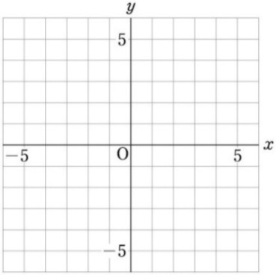
５ 次の一次関数のグラフをかきなさい。
(1) ｙ＝－ｘ－３
(2) ５ｘ－４ｙ＝２０
(3) ｙ＝ｘ＋１
(4) ２ｘ＝－１０
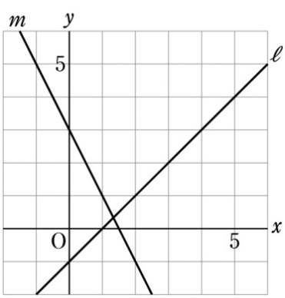
６ 右の図で，直線ℓ，ｍについて、次の問いに答えなさい。
- 直線ℓの式を求めなさい。
- 直線ｍの式を求めなさい。
- 直線ｍに平行で点(3，3)を通る直線の式を求めなさい。
- ２直線ℓ，ｍの交点の座標を求めなさい。
- 直線ℓ，ｍと、ｙ軸とで囲まれた三角形の面積を
求めなさい。

７ いわし中学校卓球部の女子は優勝候補と言われながらも新人戦団体で県新人に出場することができなかった。そこで顧問のＭファントスは、早急にチームを立て直すためにテスト明けから女子13人総当たりのランキング戦を実施した。右の表はそのときの勝ち数と人数の関係を表している。すべての勝ち数の合計は７８勝です。ｘとｙに入る人数を求めなさい。
勝ち数 | 12 | 11 | 10 | 8 | 5 | 4 | 3 | 2 | 1
人数 | 1 | 1 | ｘ | 2 | ｙ | 2 | 1 | 1 | 1

ＩＷＡＳＨＩ
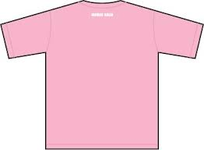
８ いわし中女子卓球部のＭキャプテンは、部活動でオリジナルのＴ
シャツを作ってチームを盛り上げようと考えた。オリジナルＴシャツ
チョレーイ
は右のようなデザインにし、部員と保護者から購入希望をとることに
した。また、できるだけ安く作りたいので、インターネットでＴシャ
ツ製作会社の料金システムを調べた。下の表は、キャプテンが調べた
2つの会社の料金システムをまとめたものである。ただし、どちらも税
込の金額である。次の問いに答えなさい。
会 社 | 料金のシステム
イワシはきもの店 | 20枚目まではオリジナルＴシャツ1枚に付き2000円かかり、21枚目からはオリジナルＴシャツ1枚につき1500円かかる。
イワシテック | 製版代として30000円かかり、オリジナルＴシャツ一枚につき1000円かかる。
(1) この料金システムで次のようにオリジナルＴシャツを購入したときの料金を求めなさい。
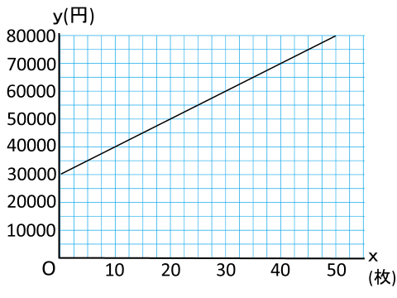
ア イワシはきもの店で10枚購入したときの料金
イ イワシはきもの店で30枚購入したときの料金
ウ イワシテックで20枚購入したときの料金
次にオリジナルＴシャツをｘ枚作るときの料金をｙ円として、ｘとｙの関係をグラフで表し、2つの会社の料金を比較することにした。右の表はイワシテックのｘとｙの関係をグラフに表わしたものである。
(2) この表にイワシはきもの店のｘとｙの関係を表
すグラフを書き入れなさい。
(3) 部員は25名である。25枚のオリジナルＴシャツを購入する場合、どちらの会社から購入するのが安いか。説明しなさい。
(4) キャプテンは、1枚当たりの購入金額を1800円より安くする場合を考えた。そして（ ① ）枚以上（ ② ）枚以下のとき、イワシはきもの店の料金のほうがイワシテックよりも安くなることが分かった。①、②に入る数を求めなさい。

ストック問題

９ 下の図のように二つの正方形が重なっていくことを考えます。 一つの正方形は１辺１㎝で、段数が増えることに周りの長さも変化します。このとき、次の問いに答えなさい。

1段目 2段目 3段目
(1) １段目の周りの長さは６㎝です。５段目の周りの長さは何ｃｍですか。
(2) ｙとｘの関係を表と式で表しなさい。
(3) ｘ段目の周りの長さをｙｃｍとするとき、ｘはｙの一次関数だと言えますか。そう考えた理由も答えなさい。
メニュー名 1セット時間
フットワーク 15分
サーブ練習 25分
ラリー練習 20分
多球練習 20分
ゲーム練習 35分
積善ダッシュ 10分
いわし中学校卓球部の女子は優勝候補と言われながらも新人戦団体で県新人に出場することができなかった。この悔しさを練習にぶつけようとＭ上キャプテンは、チームのために新メニューを考案した。練習時間は平日4日間それぞれ2時間、土曜1日3時間の計5日間。部員は13人です。次の問に答えなさい。【数学的な考え方】
(1) 5日間で部活動の合計活動時間は何時間ですか。
(2) 2年生は平日の４日間でする練習をサーブ練習ｘセット、ラリー練
習ｙセットで合計205分、また、多球練習ｘセット、ゲーム練習ｙセ
ットで合計240分はしたいと考えている。それぞれ何セットするか求めなさい。

７ いわし中学校卓球部の女子は新人戦団体優勝候補と言われながらも県新人に出場することができませんでした。悔しくてたまらないＭ上キャプテンは、自分の基礎体力向上と精神修行のために岩城一周マラソンに出場しました。コースは全長14ｋｍで、途中に給水ポイントが1箇所あるコースを、スタートから給水ポイントまでは時速8ｋｍで進み、給水ポイントからゴールまでは時速12ｋｍで進んだところ、全体で1時間30分かかった。スタートから給水ポイントまでの道のり、給水ポイントからゴールまでの道のりをそれぞれ求めなさい。【数学的な考え方】
